بيان صحفي
لتنزيل المواد الصحفية، يُرجى الضغط هنا.

حوارات فنية مُلهمة بين أروقة متحف اللوفر أبوظبي مع وصول روائع فنية جديدة
تتضمن الأعمال الفنية الجديدة مقتنيات فريدة وقطعاً مُعارة من متاحف عالمية تدعو الزوار إلى استكشاف قصص عالمية عن الإبداع والتواصل الثقافي
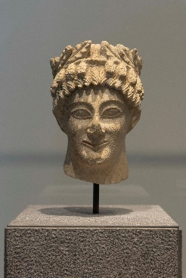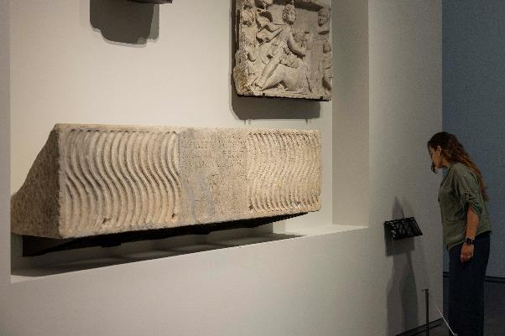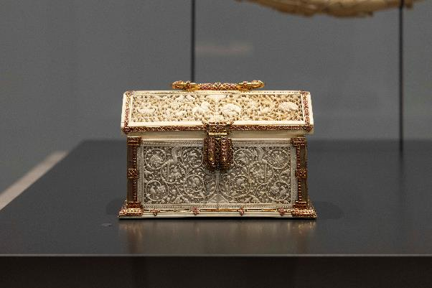
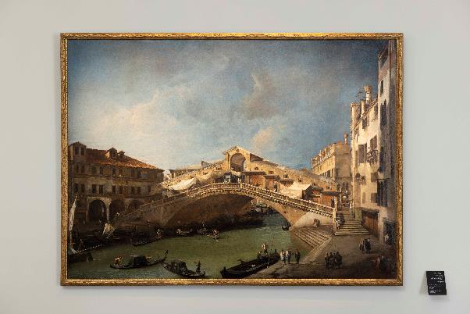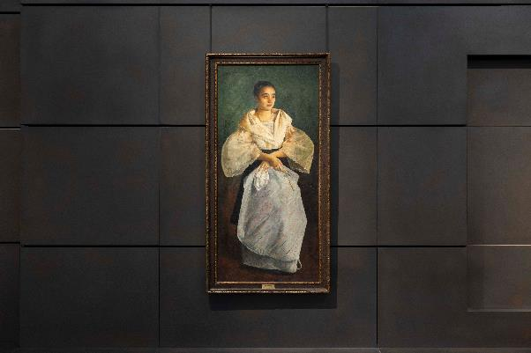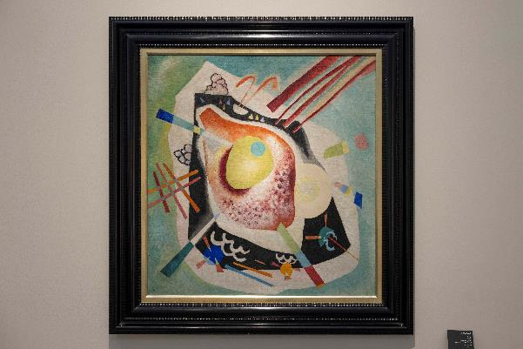
©دائرة الثقافة والسياحة – أبوظبي. تصوير: سيينغ ثينغز / إسماعيل نور
أبوظبي، الإمارات العربية المتحدة – 9 يوليو 2025 : يقدم متحف اللوفر أبوظبي على الدوام قصصاً عالمية عن الإبداع والتواصل الثقافي في صالات عرضه المتجدّدة والتي ترحب بالجميع، سواء من الزوار الجدد أو الرواد الدائمين، لاستكشافها ضمن تجربة مُلهمة لا تُنسى. ويعرض المتحف هذا العام مقتنيات رائعة وقطعاً معارة من متاحف عالمية تغطي قروناً وثقافات وحركات فنية متعددة، منها حجر كريم من حقبة الإمبراطورية الرومانية يعود إلى القرن الأول، وتابوت مسيحي يعود إلى القرن الثالث، إلى جانب مجموعة متميزة من اللوحات والأعمال المعاصرة لفنانين مثل كاندينسكي وجاكوميتي وتابيس. تدعو هذه الأعمال الفنية الزوار إلى فهم السرد العالمي للمتحف من خلال عدسة الإبداع والتواصل والقوة الخالدة للفن.
علّق الدكتور غيليم أندريه، مدير إدارة المقتنيات الفنية وأمناء المتحف والبحث العلمي في اللوفر أبوظبي: "من خلال إثراء مجموعة المتحف باستمرار عبر مقتنيات فنية مُختارة بعناية، نضمن أن يظل اللوفر أبوظبي مساحة ديناميكية تتفاعل مع كل من عُشاق الفن والعائلات وكل من يحمل فضولاً وشغفاً فكرياً. كما يسرنا أن نقدم لزوارنا أعمالاً فنية مُعارة تُعد كنوزاً لا تُقدّر بثمن في متاحفها الأصلية، ونحن ممتنون لشركائنا على كرمهم. إن هذا التجديد المستمر يعزز دور متحف اللوفر أبوظبي، ليس فقط كمنارة ثقافية في المنطقة الثقافية في السعديات، بل أيضاً كمكان تلتقي فيه القصص المتنوعة والتجارب الإنسانية المشتركة."
وقد لعب فريق أمناء متحف اللوفر أبوظبي، بمن فيهم آمنة الزعابي وفاخرة الكندي وعائشة الأحمدي ومريم الظاهري وروضة العبدلي، دوراً محورياً في عرض المجموعة الجديدة من خلال العمل بشكل وثيق مع المؤسسات الشريكة على جميع الجوانب، بدءاً من البحث وحتى تأكيد القطع الفنية المعارة والمقتنيات. وتعكس مساهماتهنّ التزام المتحف بتمكين المواهب المحلية وتعزيز التبادل الثقافي على نطاق عالمي.
المقتنيات الجديدة: إثراء المجموعة الدائمة في المتحف
يواصل متحف اللوفر أبوظبي إثراء مجموعته عالمية المستوى من خلال إضافة أعمال فنية استثنائية تعكس السردية العالمية التي يتبناها. ومن بين المقتنيات الجديدة لوحات فنية ومنحوتات وقطع مُهمة تُعرض حالياً في صالات عرضه الدائمة.
- تمثال كوتا تذكاري من الغابون (يعود إلى نهاية القرن التاسع عشر أو بداية القرن العشرين) يُنسب إلى "سيد نهر سيبي ذو الرأس الجمجمي"، ويتناغم هذا العمل مع التقاليد العالمية في تبجيل الأسلاف والحماية الروحية.
- يُعرض حجر كريم ربّما يصور أغريبا بوستوموس (يعود إلى نحو 37-41 ميلادي) إلى جانب روائع أخرى من المجوهرات الذهبية الثمينة من مجموعة المتحف.
- رأس شاب من الحجر الجيري (يعود إلى القرن الخامس قبل الميلاد)، من قبرص يُعرض إلى جانب تماثيل نصفية أخرى تمثل ثقافات وحضارات متنوعة.
- صندوق، من مملكة كوتة، سيلان (يعود إلى حوالي عام 1543) يُبرز الطابع الجمالي الهجين ويُجسّد الامتداد العالمي للفن البلاطي في جنوب آسيا.
- مجموعة من اللوحات الفنية المتميزة، منها لوحة جسر ريالتو من جهة الجنوب (نحو 1720) للفنان جوفاني أنطونيو كانال الملقّب بكاناليتو، التي تعرض مشهداً هادئاً ودقيق التفاصيل لمدينة البندقية؛ وداع تليماخوس وإفخاريس (1800)، وهي لوحة نادرة من الطراز الكلاسيكي الجديد للفنان شارل مينييه، تستعرض موضوعات الواجب والحب والفضيلة الأخلاقية؛ صورة شخصية لكوسا بان (1686) للفنان أنطوان بينوا، تصوّر أول سفير من مملكة سيام إلى بلاط الملك الفرنسي لويس الرابع عشر.
- عمل فني بعنوان البيضاوي الأبيض (1921) للفنان فاسيلي كاندنسكي، وهو عبارة عن تركيبة نابضة بالحياة من الألوان والأشكال، تعكس إيمان الفنان العميق بقوة اللون والشكل والتكوين في إثارة المشاعر وإبراز الإيقاع وتحقيق الوحدة.
قطع مُعارة جديدة: روائع فنية من شركاء دوليين
إلى جانب المقتنيات التي أُزيح الستار عنها حديثاً، تضيف روائع فريدة معارة من متحف اللوفر ومركز بومبيدو ومتحف الفلبين الوطني عمقاً جديداً ومنظوراً عالمياً إلى صالات اللوفر أبوظبي. ومن أبرز الأعمال الفنّية المُعارة:
- تابوت ليفيا بريميتيفا (يعود إلى نحو عام 250 ميلادي)، وهو تمثال معار من متحف اللوفر يُعتبر من أقدم الأمثلة المعروفة على الفن الجنائزي المسيحي.
- صورة شخصية للفنانة (1825) رسمتها الفرنسية أنطوانيت سيسيل أورتانس أوديبور ليسكو، معارة من متحف اللوفر. وفي هذه اللوحة، تقدم هوديبورت-ليسكو نفسها بحزم كفنانة محترفة وتؤكد على هويتها كرسامة للأشخاص.
- لوحة امرأة من مدينة بولاكان (1895) لخوان لونا، أحد أشهر الرسامين الفلبينيين، معارة من المتحف الوطني للفلبين. تغادر هذه اللوحة وطنها للمرة الأولى، وقد تمّ تصنيفها ككنز ثقافي وطني فلبيني في عام 2008. ولا يُحتفى بهذه اللوحة لمجرد تفوقها الفني فحسب، بل أيضاً لما تمثله من شعور بالفخر الثقافي، حيث تجسد امرأة فلبينية أصيلة تشع قوة وكرامة.
- تمثالان برونزيان يجسدان موضوع إعادة تصور الشكل البشري، معاران من مركز بومبيدو: امرأة من البندقية 5 (1956) لألبرتو جاكوميتي، وهو تمثال نحيف وهش يعبر عن التناقض بين الحضور والضعف؛ والعاصفة (1947-1948) لجيرمين ريشييه، وهو تمثال يصوّر رجلاً ضخماً يجسد الصمود في مواجهة قوى الطبيعة.
- عمل ضخم بعنوان أبيض أفقي شاسع (1962) للفنان أنطوني تابيس، مصنوع من مواد مختلطة على قماش ومعار من مركز بومبيدو. يضيف هذا العمل بعداً معاصراً إلى سردية المتحف حول تجارب المواد والتجريد.
يجري تنسيق كل عمل فني جديد يُعرض في اللوفر أبوظبي وفق رؤية سردية تهدف إلى تعزيز الحوار بين الحضارات، عبر الزمن ومن خلال قصص عالمية مشتركة. فمن خلال التراكيب الموضوعية والمقارنات العابرة للثقافات، يواصل المتحف تقديم مساحة ديناميكية وشاملة للاستكشاف الفني والثقافي.
لمزيد من المعلومات حول المتحف ولحجز التذاكر، يرجى زيارة الموقع التالي louvreabudhabi.ae أو الاتصال باللوفر أبوظبي على +971 600 56 55 66.
-انتهى-
معلومات للمحرر
يفتح اللوفر أبوظبي أبوابه من الثلاثاء إلى الأحد، من الساعة 10 صباحاً حتى الساعة 6:30 مساءً، ويُغلق أبوابه أيام الإثنين. يُرجى شراء التذاكر مسبقاً عبر الموقع الإلكتروني.
تابع حسابات اللوفر أبوظبي على منصات التواصل الاجتماعي التالية: فيسبوك(Louvre Abu Dhabi)، تويتر(@LouvreAbuDhabi) وإنستغرام (@LouvreAbuDhabi) #LouvreAbuDhabi.
لمزيد من المعلومات حول سياسات اللوفر أبوظبي الخاصة باقتناء الأعمال الفنّية، يُرجى زيارة موقعنا الإلكتروني.
نبذة عن اللوفر أبوظبي
أتى متحف اللوفر أبوظبي ثمرة اتفاق استثنائي عُقد بين حكومتي أبوظبي وفرنسا، وقد عمل على تصميمه المهندس المعماري جان نوفيل، وفتح أبوابه أمام الجمهور في جزيرة السعديات في نوفمبر 2017. إن تصميم المتحف مستوحى من العمارة الإسلامية التقليدية، كما أن الضوء يتسلل من قبته الضخمة لینثر شعاع النور.

يحتفل اللوفر أبوظبي بالإبداع العالمي للبشرية، ويدعو الجماهير إلى تأمّل جوهر الإنسانية بعيون التاريخ. وهو يركّز، من خلال منهج تنظيم المعارض، على خلق حوار عبر الثقافات، وذلك من خلال قصص الإبداع البشري التي تتجاوز الحضارات والمكان والزمان.

ويمتلك المتحف مجموعة فنية منقطعة النظير في المنطقة تغطي آلاف السنين من التاريخ الإنساني، وهي تشمل أدوات أثرية من عصور ما قبل التاريخ، وغيرها من القطع الأثرية والنصوص الدينية واللوحات التاريخية والمنحوتات المعاصرة. وتدعم مجموعة المقتنيات الدائمة تشكيلة من الأعمال المُعارة من قِبَل شركاء المتحف، 19 مؤسسة ثقافية ومتحفاً عالمياً من فرنسا.

ويُعد اللوفر أبوظبي منصّة لاختبار الأفكار الجديدة في عالم تسوده العولمة، كما يدعم نمو الأجيال القادمة من المواهب وروّاد الثقافة. كما يُعد المتحف بمثابة منصة ترتبط فيها أواصر المجتمعات ويحظى فيها الجميع بالترفيه عبر معارضه الدولية وبرامجه ومتحفه الخاص بالأطفال.

نبذة عن متحف اللوفر
افتُتِحَ متحف اللوفر في باريس عام 1793، حيث كان أول متحف يفتح أبوابه للعامة في فرنسا. وُلد من رحم الثورة الفرنسية وورث المجموعات الملكية العظيمة، وكان المتحف في الأصل سكناً للعائلة المالكة وظل دائمًا شاهدًا على التاريخ الوطني والعالمي ومشاركًا في تطوره.

يُعد متحف اللوفر اليوم أحد أبرز المؤسسات على الساحة المتحفية الدولية، ويمتلك متحف اللوفر 30 ألف قطعة فنية موزعة على مساحة 70,000 متر مربع. ومن بين أبرز مقتنيات متحف اللوفر، لوحة الموناليزا المشهورة عالمياً، والتحفة الفنية "النصر المجنح ساموثريس" التي تجسد آلهة النصر لدى اليونانيين، وتمثال "فينوس دي ميلو" المعروف أيضاً باسم "أفروديت الميلوسية". يضم المتحف مجموعات تروي تاريخًا للعالم بُني دائمًا على التبادل والتواصل، ويمتد من العصور القديمة حتى القرن التاسع عشر، ومن آسيا إلى الأمريكتين. اللوفر هو متحف عالمي الرسالة، مكان تلتقي فيه الثقافات والحضارات، ويتفاعل فيه الماضي مع الحاضر. إنه المكان الذي تتجلى فيه جميع أنواع الفنون وأشكال التعبير في عالم اليوم – مكان لفهم تطلعات الإنسانية على نحوٍ أعمق.

نبذة عن مركز بومبيدو
منذ عام 1977، ظل مركز بومبيدو محورًا لثقافة نابضة بالحياة وفاعلة — مركزًا متعدد التخصصات متجذرًا بعمق في المدينة ومنفتحًا على العالم. وفي عام 2025، بدأ مركز بومبيدو مرحلة تحول شاملة، وسيظل في حركة مستمرة طوال فترة تجديد المبنى، الذي من المقرر إعادة افتتاحه في عام 2030. سيُقام برنامج ثقافي غني في المبنى التاريخي حتى شهر سبتمبر 2025. اعتبارًا من يناير 2025، ستبدأ "الكونستلاسيون" في الظهور في باريس فرنسا، وعلى المستوى الدولي – وذلك بالتوازي مع العمل لدى مركز بومبيدو فرنسيلين – مصنع الفن، الذي من المقرر افتتاحه في عام 2026.

نبذة عن دائرة الثقافة والسياحة- أبوظبي
تتولى دائرة الثقافة والسياحة – أبوظبي قيادة النمو المستدام لقطاعَي الثقافة والسياحة في الإمارة، كما تغذي تقدم العاصمة الاقتصادي، وتساعدها على تحقيق طموحاتها وريادتها عالمياً بشكل أوسع. ومن خلال التعاون مع المؤسسات التي ترسخ مكانة أبوظبي كوجهة أولى رائدة؛ تسعى الدائرة لتوحيد منظومة العمل في القطاع حول رؤية مشتركة لإمكانات الإمارة، وتنسيق الجهود وفرص الاستثمار، وتقديم حلول مبتكرة، وتوظيف أفضل الأدوات والسياسات والأنظمة لدعم قطاعي الثقافة والسياحة.

وتتمحور رؤية دائرة الثقافة والسياحة في أبوظبي حول تراث الإمارة، ومجتمعها، ومعالمها الطبيعية. وهي تعمل على ترسيخ مكانة الإمارة كوجهة للأصالة والإبداع والتجارب المتميزة متمثلة بتقاليد الضيافة الحية، والمبادرات الرائدة، والفكر الإبداعي.

نبذة عن المنطقة الثقافية في السعديات
تمثل المنطقة الثقافية في السعديات أحد أكبر تجمعات المؤسسات الثقافية؛ إذ تحتضن كلاً من متحف اللوفر أبوظبي، وبيركلي أبوظبي، ومنارة السعديات، وبيت العائلة الإبراهيمية، ومتحف زايد الوطني الذي سيتم افتتاحه قريباً، وتيم لاب فينومينا أبوظبي، ومتحف جوجنهايم أبوظبي، ومتحف التاريخ الطبيعي أبوظبي.
وتُعد هذه المنطقة بمنزلة منصة عالمية هي نتاج تراث ثقافي غني قد أُنشأت للاحتفاء بالتقاليد وتعزيز ثراء وتنوُّع المشهد الثقافي العالمي على نحو يتّسم بالإنصاف. إن هذه المنطقة هي تجسيد لمفهوم التمكين؛ إذ تضم متاحف ومجموعات مقتنيات وتسرد حكايات تساهم في دعم تراث المنطقة والترويج لمشهد ثقافي عالمي متنوع.
وتُعدّ المنطقة الثقافية في السعديات بمثابة شهادة على التزام أبوظبي بالحفاظ على التراث مع تبني رؤية مستقبلية للاعتناء به. وتدعو المنطقة بلدان العالم للتفاعل مع الثقافات المتنوعة، كما تعزز تبادل الحوار، وتوفر مساحة ثقافية عالمية تدعم المنطقة والجنوب العالمي.

